**8 апреля 2016 года на базе МБДОУ «Детский сад № 94» прошел районный конкурс «Голос-дети».**

**В этом конкурсе наше учреждение представляла воспитанница средней группы №3 Минаева Анастасия.**

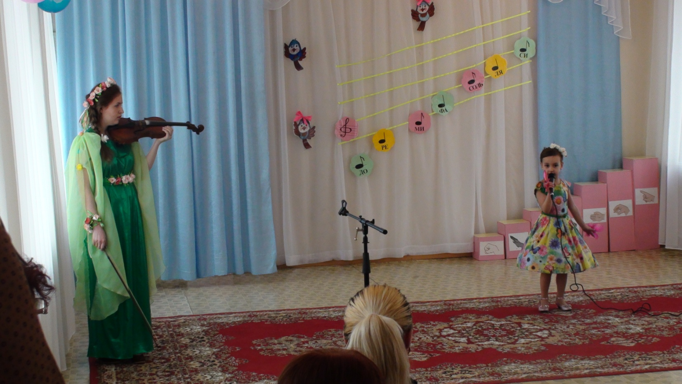**Она исполнила песню «Весна» автор музыки и слов Мария Войнова**

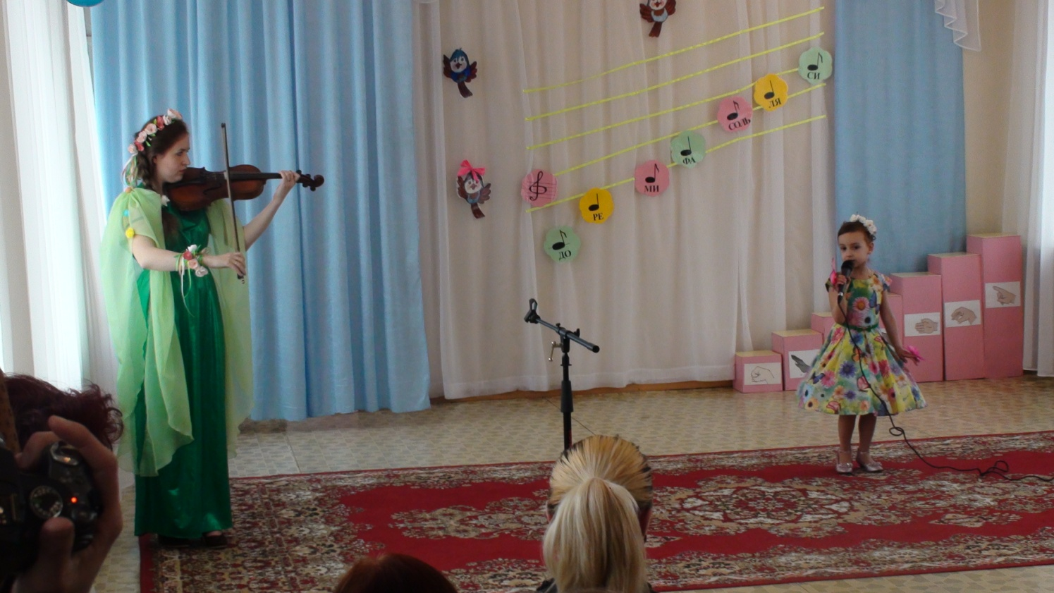

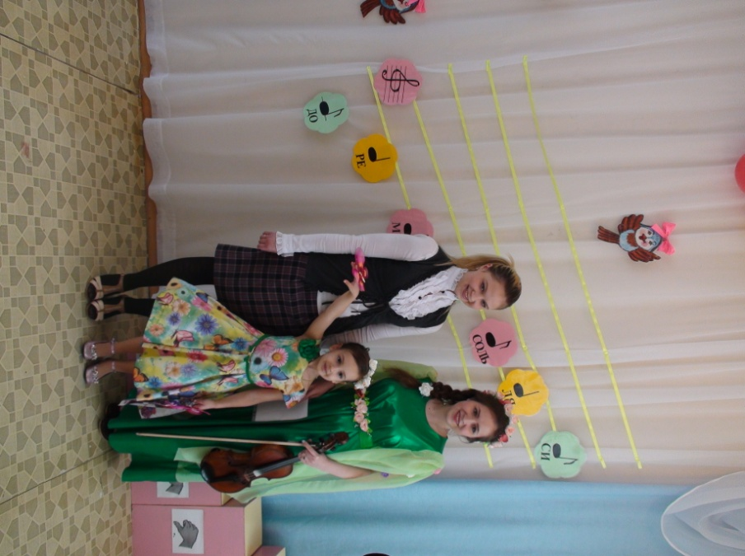**Музыкальные руководители, принявшие участие в конкурсе: Павлова Ю.С. и Тверитинова Е.В.**

